
جامعة دمشق
كلية الهندسة المعلوماتية
قسم الذكاء الاصطناعي

مشروع البرمجة التفرعية
تطبيق التجارة الإلكترونية
تاريخ 18/05/2026


أعضاء الفريق
محمد علاء الدين عايدي
عبد الرحمن مالك الجمعات
محمد علاء عبد الرحمن الشحرور
منار ماهر عجاج الكردي
عبد الله محمد خير الكسم
بإشراف
م. حُذيفة عقيل


العام الدراسي: 2025 – 2026
المحتويات
الطلب الأول: حماية البيانات المشتركة من التضارب Concurrent Access & Data Integrity 5
السيناريو الأول: إضافة منتج للسلة من جهازين 5
قبل اضافة القيد: 6
بعد اضافة القيد: 6
السيناريو الثاني: تحديث كمية المنتج في السلة (Lost Update) 6
حل المشكلة: 6
(الكود كامل قبل وبعد ضمنcart service ) 7
النتيجة قبل الحل: 7
بعد الحل: 8
السيناريو الثالث: إتمام الطلب من جهازين (Double Checkout) 8
الكود كامل ضمن order serivce 8
قبل الحل: 9
السيناريو الرابع: زبونان يشتريان آخر وحدة (Overselling) 9
الكود كامل ضمن الـ OrderService 10
قبل الحل: 10
بعد الحل: 11
السيناريو الخامس: شراء وتحديث مخزون بالتزامن (Hidden Inventory Update) 11
الكود كامل ضمن الـ Inventory Service 11
قبل الحل: 12
بعد الحل: 12
الطلب الثاني Rate-Limiter 13
استخدام Redis لتتبع سجلات الـ Rate-Limiter: 15
أين استخدمنا الـ Rate Limiters ولماذا: 15
الاختبار باستخدام أداة K6 16
النتائج: 17
قبل وصول المستخدم للحد الأقصى من الطلبات المتاحة له خلال مدة معينة: 17
بعد وصول المستخدم إلى الحد المخصص له خلال مدة معينة: 17
الطلب الثالث: المعالجة غير المتزامنة Asynchronous Queues: نقل المهام التي لا يحتاج المستخدم لانتظارها (مثل اصدار الفواتير ) خارج المسار الرئيسي للطلب 18
عرض المشكلة: 18
من نظرة معمارية : 18
1. Laravel Queue System 19
2. Jobs Layer 19
3. Dispatch Mechanism 19
4. إعدادات إعادة المحاولة عند الفشل : 19
5 - فحص وجود الملف مسبقاً وتحديث قاعدة البيانات (Idempotency & Path Registration): 20
تدفّق النظام (System Flow) 21
أهم أجزاء الكود (Key Code Snippets Explained) 21
عملية ال dispatch لل Job : 21
تحميل البيانات داخل الـ Job 22
النتائج : Error! Bookmark not defined.
الطلب الرابع: معالجة البيانات على دفعات Batch Processing in Parallel Environments 24
آلية العمل 24
لماذا استخدمنا Batch Processing 24
مقارنة المعالجة التقليدية مع المعالجة على دفعات 24
قياس الأداء واستهلاك الذاكرة 25
الإحصائيات داخل التقرير 25
النتائج 25
والنتائج التفصيلية: 26
الطلب الخامس: دراسة وتنفيذ نظام توزيع الأحمال (Load Balancing) 28
المقدمة والهدف من النظام 28
الدراسة النظرية: استراتيجيات توزيع الأحمال 28
Round Robin 28
Weighted Round Robin 28
Least Connections 29
Weighted Least Connections 29
IP Hash 30
التنفيذ العملي: المعمارية التقنية 30
شرح الملفات التي تم اعدادها 31
Dockerfile 31
docker-compose.yml 32
إعدادات NGINX الخاصة بكل تطبيق 33
إعداد PHP-FPM 33
إعداد Load Balancer باستخدام NGINX 34
النتيجة العملية 34
لوحة التحكم والمراقبة(Dashboard) 35
النتائج عند وجود Node واحدة فقط (أي وجود ال load balancer وعدمه واحد) 36
النتائج عند تشغيل 3 عقد (3 سيرفرات) واستخدام load balancer لتوزيع الحمل: 36

المتطلبات الغير وظيفية:

الطلب الأول:
حماية البيانات المشتركة من التضارب
Concurrent Access & Data Integrity

# | السيناريو | المورد المشترك | المشكلة النت
1 | إضافة منتج للسلة من جهازين | جدول cart_items | Duplicate Insert
2 | تحديث كمية منتج في السلة | صف cart_items | Lost Update
3 | إتمام الطلب من جهازين | الرصيد + المخزون | Double Checkout
4 | شراء زبونين لآخر قطعة من نفس المنتج | صف المخزون | Overselling
5 | إداري يحدث المخزون لمنتج وزبون يقوم بشراء المنتج | صف المخزون | Hidden Inventory Update

لحل مشاكل ال race condition ضمن لارافيل يوجد لدينا 4 حلول:
- قفل الجزء من الكود الذي يحدث فيه التضارب
- قفل السجلات في قاعدة البيانات باستخدام lockForUpdate (قفل تشاؤمي Pessimistic Lock)
- استخدام sharedLock ممكن إذا أردنا منع الآخرين من الكتابة والسماح لهم بقراءة السجلات، في حالة التضارب الثريدين يريدان القيام بعملية كتابة فلا ينفع استخدامه.
- استخدام القفل المتفائل لا يحل المشكلة، لأنه يعتمد على version مع كل اصدار، وبفرض استعلام الثريدين عن الاصدار قبل التحديث بنفس اللحظة سيقومان بالتحديث سويا، ما لم نستخدم القفل التشاؤمي معه.

السيناريو الأول: إضافة منتج للسلة من جهازين
المشكلة: عندما يضغط المستخدم على زر الإضافة من جهازين في آنٍ واحد، تقوم كلتا العمليتين بالتحقق من عدم وجود المنتج في السلة، فتتم اضافة المنتج للسلة مرتين، حل المشكلة عن طريق اضافة قيد على جدول cart_items بحيث يكون المنتج فريد ضمن السلة الواحدة.

قبل اضافة القيد:
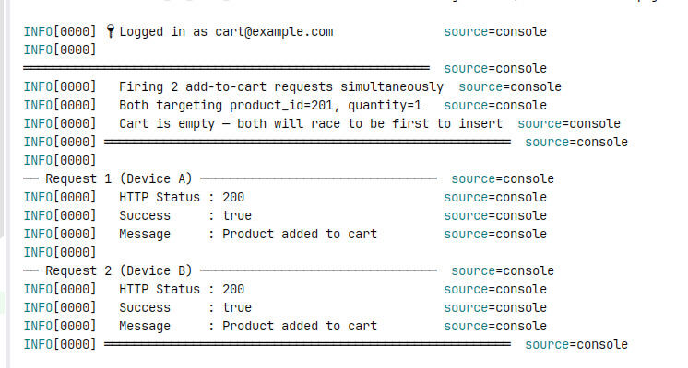

بعد اضافة القيد:
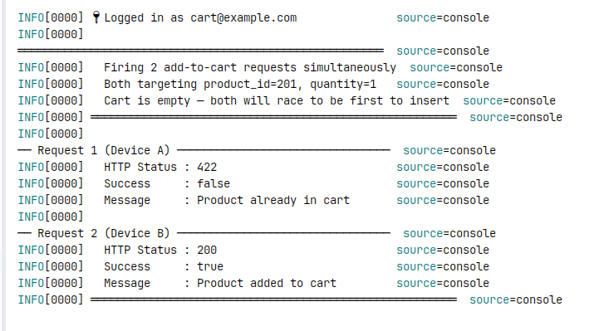

السيناريو الثاني: تحديث كمية المنتج في السلة (Lost Update)
يدخل المستخدم جهازين ويغيّر كمية نفس المنتج من الجهازين في آنٍ واحد. تقرأ كلتا العمليتين القيمة الحالية (مثلاً 5)، ثم تكتب كل منهما قيمتها الجديدة (3 و8)، سيهمل أحد التغييرين ويبقى الآخر دون اشعار المستخدم.

حل المشكلة:
استخدام ال Pessimistic Lock غير مفيد، لأننا نقوم بعمل assign لقيمة بالكود وليس increment - decrement، لو كان الكود يقوم بعمل increment – decrement سيكون خيار مناسب.
سنستخدم Atomic Lock، نقوم بقفل مقطع تحديث المنتج ضمن السلة بحيث لا يمكن الا لثريد واحد ان يحدث، وبحال اتى طلب آخر ولم يتمكن من امتلاك القفل نرفض عملية التحديث.

(الكود كامل قبل وبعد ضمنcart service )
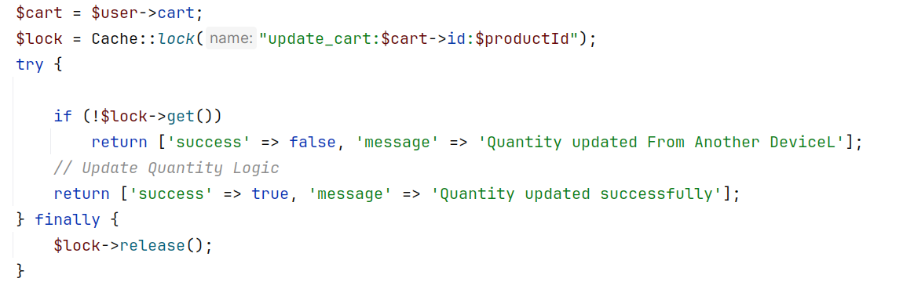

النتيجة قبل الحل:
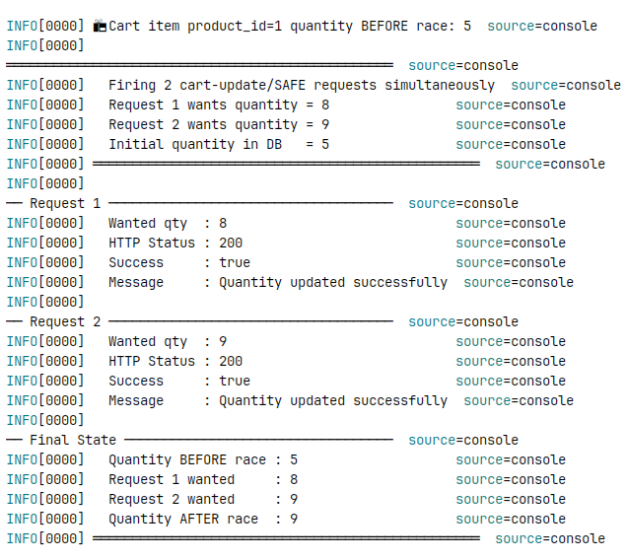

بعد الحل:
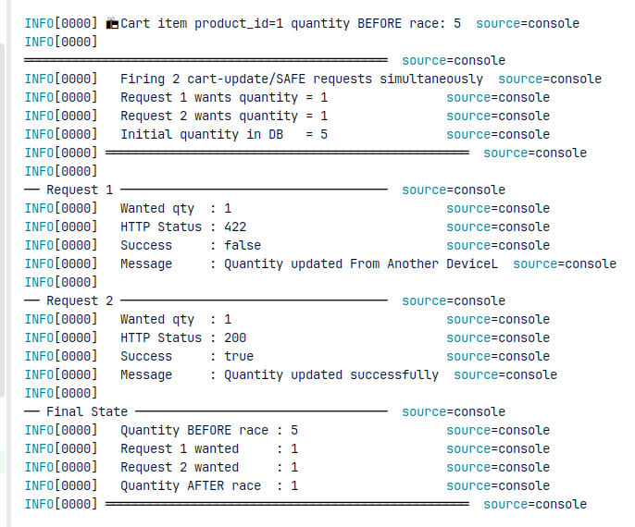

السيناريو الثالث: إتمام الطلب من جهازين (Double Checkout)
المشكلة: يضغط المستخدم زر الشراء مرتين متتاليتين (أو تُرسَل الطلبات من جهازين)، فيُنشئ النظام طلبين منفصلين ويخصم الرصيد مرة او مرتين.
آلية الحل: باستخدام Atomic Lock مرتبط بمعرّف المستخدم يمنع الدخول المتزامن لنفس الحساب الى كود ال checkout. يُحتفظ بالقفل طوال العملية كاملة بما فيها إنشاء الطلب وخصم الرصيد وترفض اي عملية checkout لنفس اليوزر في هذه الأثناء.

الكود كامل ضمن order serivce
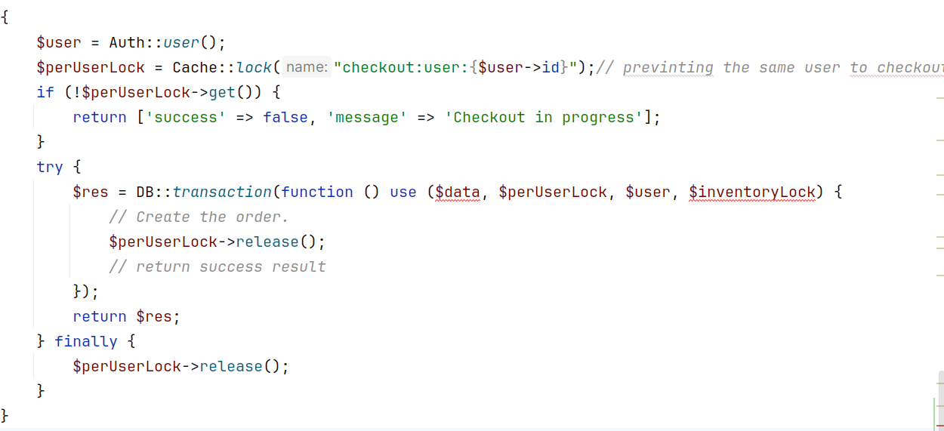

قبل الحل:
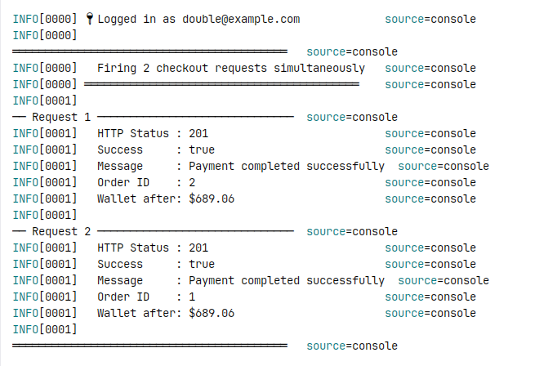بعد الحل:
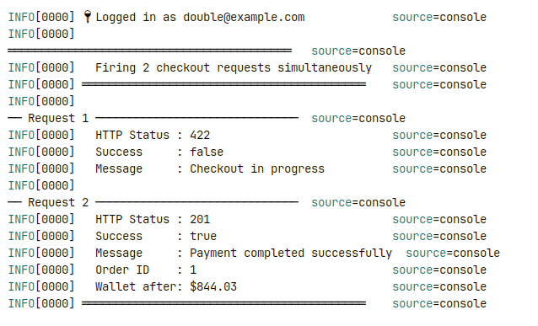

السيناريو الرابع: زبونان يشتريان آخر وحدة (Overselling)
المشكلة: يوجد منتج كميته 1 فقط. يحاول زبونان شراءه في نفس اللحظة. يقرأ كلاهما الكمية = 1، يجتازان فحص المخزون، ويُكملان الشراء. النتيجة: مبيعتان لمنتج لا يوجد منه سوى وحدة واحدة (Overselling)ً.

آلية الحل: استخدام lockForUpdate داخل DB::transaction يضمن أن العملية التي تحصل على القفل أولاً تقرأ الكمية الحقيقية وتُعدّلها، بينما تنتظر العملية الثانية وتقرأ الكمية المحدّثة (0) فترفض الطلب.

الكود كامل ضمن الـ OrderService
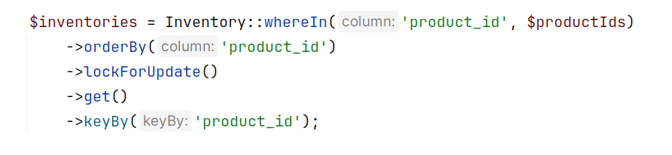

قبل الحل:
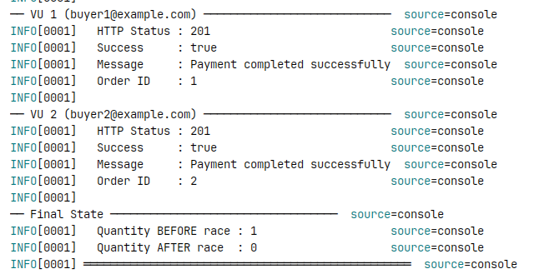

بعد الحل:
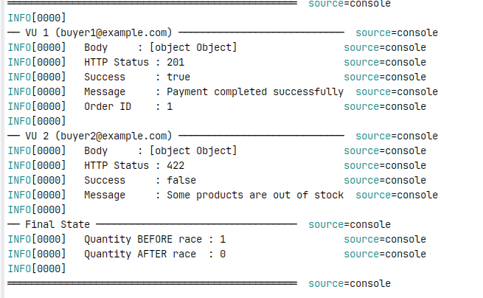

السيناريو الخامس: شراء وتحديث مخزون بالتزامن (Hidden Inventory Update)
المشكلة: المخزون يحوي 40 قطعة، المسؤول يرغب باضافة 20 قطعة للمخزون، في نفس اللحظة يشتري زبون 10 قطع.اعتمادا على من يصل أولا قد تصبح قيمة المخزون اما 50 ( صحيحة ) او 30 ( نتيجة لتأخر كتابة عملية الزبون ) او 60 ( نتيجة لتأخر كتابة عملية المسؤول ).

آلية الحل: استخدام القفل التشاؤمي

الكود كامل ضمن الـ Inventory Service
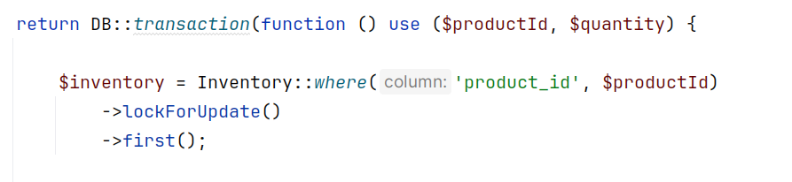

قبل الحل:
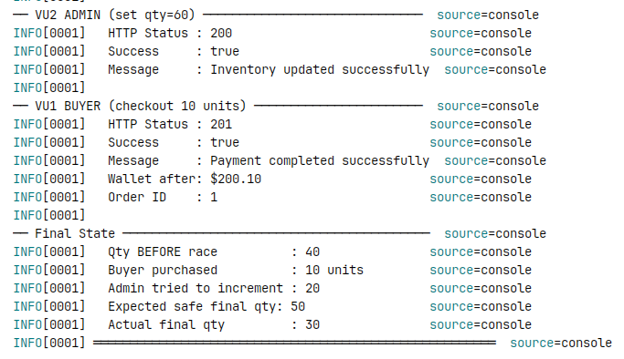

بعد الحل:
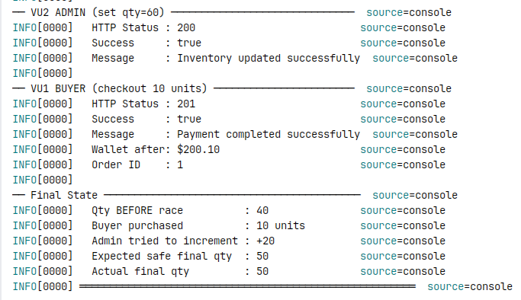

الطلب الثاني
إدارة الموارد الحاسوبية (Resource Management & Capacity Control)
في هذا القسم سوف نتحدث عن أمران:
إدارة الموارد الحاسوبية والـ Rate limiting لحماية الموارد الحاسوبية
وفي قسم إدارة الموارد الحاسوبية، قمنا بإجراء جميع التجارب على نظام التشغيل Windows، وقمنا باستخدام Nginx كمخدم و واستخدمنا FastCGI كبديل عن PHP-fpm
لكن، في طلب الـ Load Balancer، قمنا بإعادة التجربة كاملة على نظام Linux وباستخدام PHP-FPM مماثلة تماما للموجودة على المخدمات الفعلية في السوق، وكانت التجربة أفضل بكثير وأسلس ولدينا تحكم أعلى بالموارد

إدارة الموارد الحاسوبية
بداية الوضع كان سيئ كتير وكل طلب عم ياخد وسطيا 30 ثانية ليتعالج
وكان عدد الطلبات يلي بعالجها بالثانية الوحدة وسطيا هنن بس
3 req/s وكل طلب يأخد ما يقارب الـ 28 ثانية لأنه ينتظر في ال Queue
انا فتحت ال task manager لشوف انو شو المشكلة

لاحظت انو php عم تستهلك من المعالج 5 بالمية فقط
فانا استغربت قلت معناها 95 بالمية هنن موارد مهدورة ما عم تستغلهم php
وهون بلشت الرحلة

استخدام php Fast CGI
وهي عبارة عن php workers يقوم كل عامل بمعالجة الطلبات بشكل منفصل عن البقية، أي نصبح قادرين على معالجة الطلبات بالتوازي، وقد قمنا بإنشاء 20 عامل لمعالجة الطلبات على التوازي وكل عامل يعالج 1000 طلب قبل أن يتم إيقاف هذه العامل وخلق عامل جديد

استخدام OPcache
وهي خدمة من php للقيام ب Cache لملفات الـ php

تشغيل وضع ال Release Mode
من أهم الأمور التي قد يتغاضى عنها المبرمج هو عدم الانتباه إلى أن التطبيق يعمل في وضع debug، مما يؤدي إلى بطيء في الأداء

Keepalive requests
وهذه القيمة وضعتها 1000 أي يبقى كل اتصال حي ويعالج 1000 طلب قبل أن يتم إغلاق هذا الاتصال، أو يتم إغلاقه بعد أن يبقى الاتصال غير فعال لمدة 65 ثانية
وهذه تفيد في توفير الوقت اللازم لإنشاء وإغلاق الاتصالات في كل مرة يتم فيها ارسال طلب للسيرفر

Nginx Workers
وهم عمال من طرف الـ Nginx وهم المسؤولين عن إدارة الـ Connections واستقبال طلبات الـ https التي تصل للسيرفر
وهذه القيمة وضعناها auto فيقرر الـ Nginx القيمة الأفضل حسب الموارد المتاحة

Nginx Worker Connections
وهذه القيمة وضعتها 4096 أي أن كل عامل سوف يقوم بخلق 4000 اتصال، فيصبح عدد الاتصالات بين السيرفر والمستخدمين هو عدد العمال من nginx * عدد الاتصالات لكل عامل

Upstream Connections
وهذه هي عدد الاتصالات بين الـ Nginx والـ php application ووضعت هذه القيمة 32 مع إبقاء هذه الاتصالات حية بنفس الشروط السابقة.

النتائج:
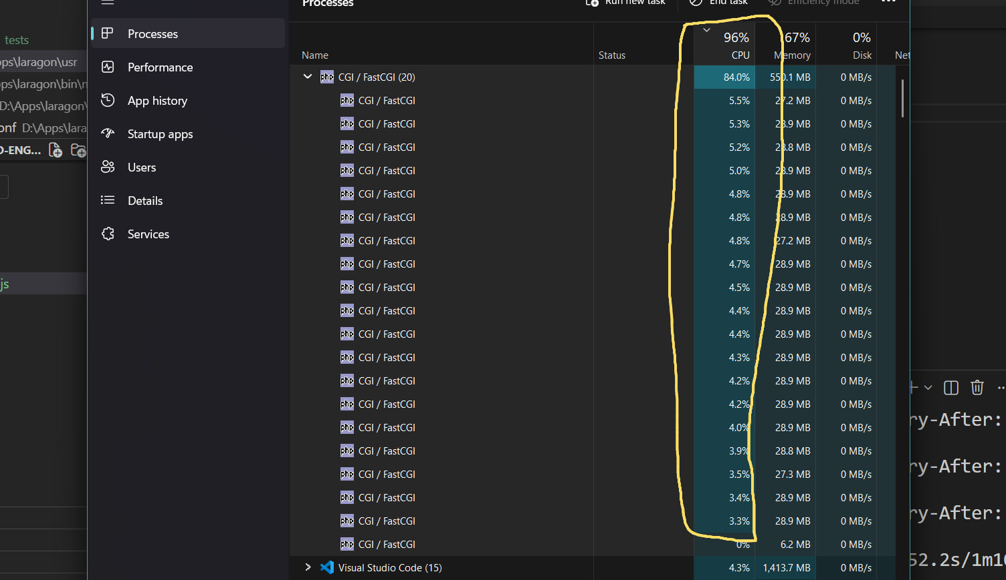
وهذه النتائج على نظام ويندوز (قمنا بتنفيذها على لينوكس ب setup أعقد ولكن سنتكلم عنه في قسم الـ Load Balancing)
زاد عدد الطلبات المعالجة من 3 req / s إلى 167 request / s، وقل زمن الاستجابة للطلب الواحد من 28 ثانية ووصل إلى 119 ميلي ثانية
وزادت استهلاك قوة المعالج من 8 بالمية حتى وصلت لـ 96% بالمية،

Rate-Limiter
في هذا القسم سوق نقوم بحماية موارد الجهاز والـ End-Points الخاصة بالسيرفر من الاستخدام المفرط، حيث أن هذه الطريقة تحدّ من عدد الطلبات التي يمكن للمستخدم من ارسالها خلال فترة زمنية معينة، وبهذا نحمي الخادم من هجمات الـ DDoS التي تحاول استهلاك موارد الجهاز، أو هجمات الـ Brute Force التي تستخدم لمعرفة كلمات كلمة المرور، أو أي إساءة استخدام لموارد الجهاز
ولتتبع المستخدم ومعرفة كل شخص يقوم باستخدام الـ End-points الخاصة بالسيرفر، نقوم باستخدام الـ ID الخاص بالمستخدم ان كان قد سجل دخول في النظام، أو IP المستخدم ان كان دخوله للسيرفر بشكل زائر دون وجود حساب خاص به.

استخدام Redis لتتبع سجلات الـ Rate-Limiter:
ان Laravel يقوم بدعم الـ Rate Limiting بشكل افتراضي عن طريق ال Cache، لكنني استخدمت Redis للأسباب التالية:
- Performance: ان الـ Redis تستخدم الذاكرة المؤقتة للخادم مما يعطينا أداء وسرعة أكبر من قواعد البيانات التقليدية
- الدقة: يتعامل مع الطلبات المتزامنة ويتجنب ال race condition بفضل عمليات الـ atomic
- الـ TTL: يدعم انتهاء الصلاحية التلقائي للمفاتيح

أين استخدمنا الـ Rate Limiters ولماذا:
الـ Limiter | الحد الأقصى | الوسيلة المتبعة لتتبع المستخدم | سبب استخدام الـ rate limiter
Public-api | 120/min | User ID if not then IP | حماية الـ Endpoints العامة من إساءة الاستخدام
Authenticated-api | 120/min | User ID | حماية الـ Endpoints العامة من إساءة الاستخدام
Login | 5/min | Email + IP | منع هجمات الـ Brute Force لمعرفة كلمة المرور
Register | 3/min | IP | منع إنشاء حسابات وهمية بشكل اوتوماتيكي، وحماية موارد الجهاز
Cart | 60/min | User ID | حماية الـ Endpoint العامة من إساءة الاستخدام
Checkout | 5/min | User ID | حماية الـ Endpoint العامة من إساءة الاستخدام
Wallet | 3/min | User ID | حماية الـ Endpoint العامة من إساءة الاستخدام
Inventory-Update | 20/min | User ID | منع إساءة استخدام موارد الجهاز
Admin-actions | 10/min | User ID | منع إساءة استخدام موارد الجهاز

الاختبار باستخدام أداة K6
تم كتابة ملف Rate-Limit-Tests.js باستخدام أداة K6 لاختبار أن الـ Rate Limiter بعمل وفق الشكل المطلوب
وهذا عن طريق ارسال عدد كبير من الطلبات لنفس المستخدم خلال مدة زمنية جدا قصيرة

النتائج:

قبل وصول المستخدم للحد الأقصى من الطلبات المتاحة له خلال مدة معينة:
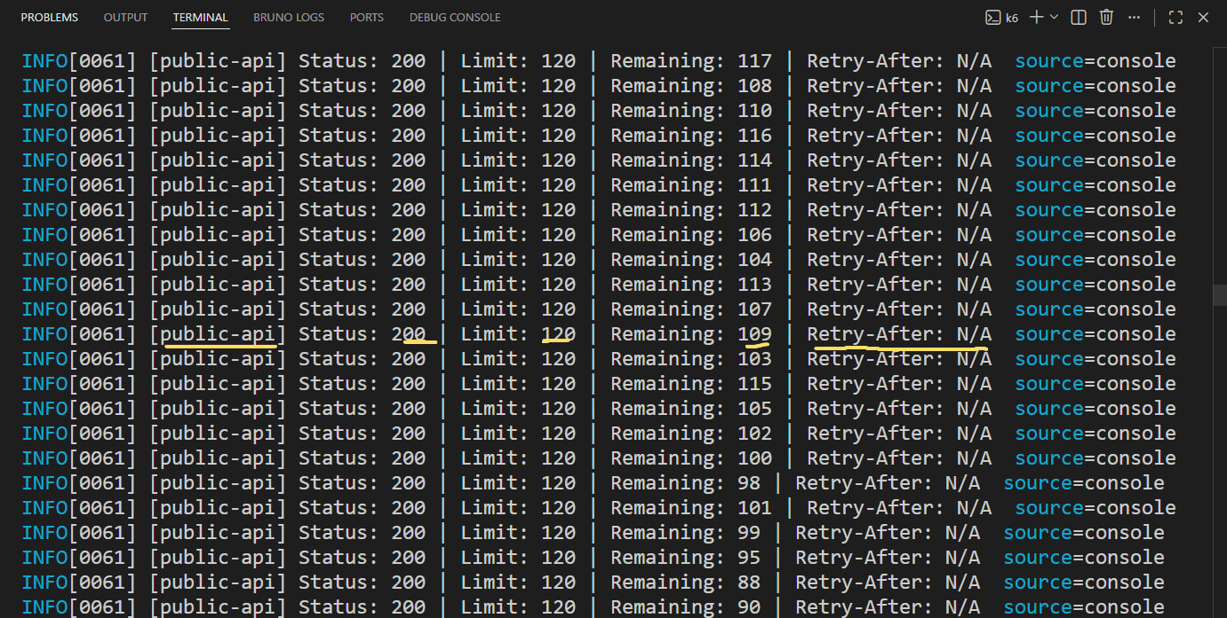
في الصورة أعلاه نتتبع الـ HTTP Header الذي يعطينا معلومات عن الـ rate limit الخاص بهذه الـ Endpoint لمستخدم معين أو IP معين.
نلاحظ أن المستخدم يتمكن من استخدام الـ Endpoint التي تكون متاحة لجميع الناس، ان كانوا مسجلين الدخول أم لا
ونلاحظ أن عداد الـ Remaining يتناقص، ولا يوجد مؤقت حتى الآن، والحد الأعلى هو 120 طلب

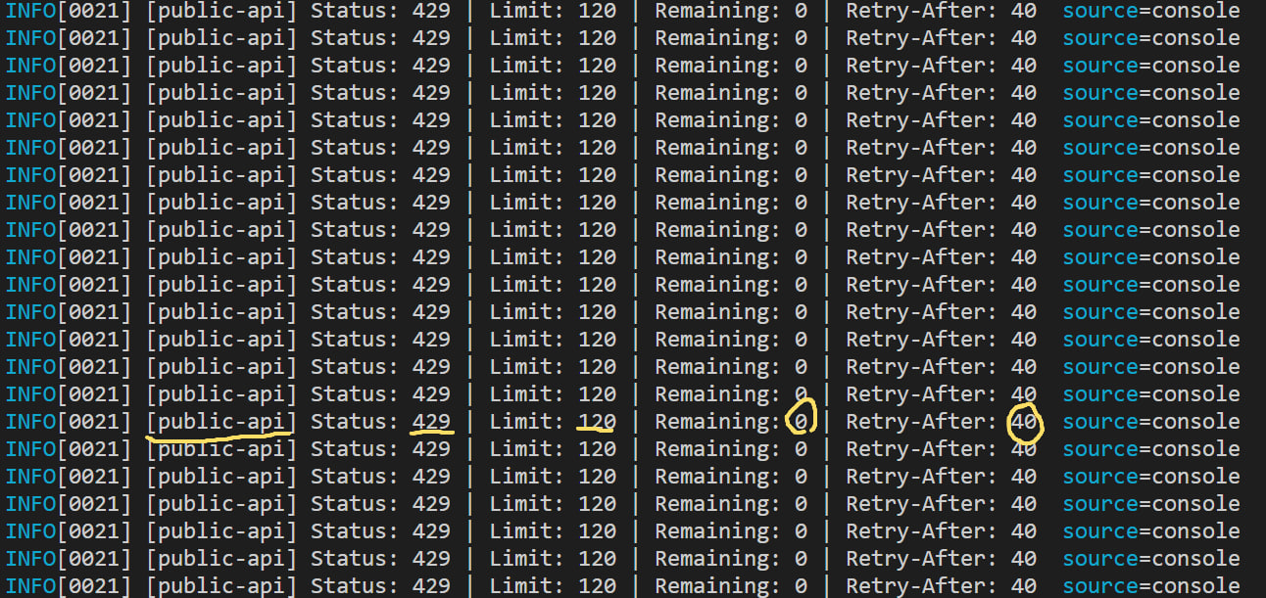
بعد وصول المستخدم إلى الحد المخصص له خلال مدة معينة:

وفي هذه الصورة نلاحظ أن المستخدم قد وصل إلى الحد الأقصى له، ويقوم السيرفر بارجاع 429 ويعني:
Too Many Requests، ونلاحظ أن ال remaining يساوي الـ 0، والـ Retry-After هو 40 أي متبقي 40 ثانية حتى يتمكن المستخدم من جديد من استخدام هذه الـ endpoint،
ملاحظة: نلاحظ أن الـ k6 تقوم بارسال العديد من الطلبات خلال نفس الثانية، لهذا نرى أن عداد ال Retry-After يساوي ال 40 في جميع الطلبات لأنها جميعا تم ارسالها في نفس الثانية

الطلب الثالث:
المعالجة غير المتزامنة Asynchronous Queues: نقل المهام التي لا يحتاج المستخدم لانتظارها (مثل اصدار الفواتير ) خارج المسار الرئيسي للطلب

عرض المشكلة:
في بعض العمليات التي نجريها في مشروعنا نجد أنه يتم تنفيذ مجموعة عمليات ضمن نفس ال request مما يعني أن المستخدم سينتظر اكتمال جميع المهام المرتبطة بهذا ال request قبل الحصول على response
كمثال على هذه المشكلة لدينا عملية checkout من ضمن مراحلها أنشاء فاتورة لما اشتراه الزبون وتصديرها كملف بصيغة PDF وهذه العملية تعد من العمليات الغير حرجة الثقيلة من ناحية المعالجة ونقصد بالحرجة أي انها تتبع عملية checkout وفشلها لا يؤثر بشكل قوي بعملية checkout عدا أنها تسبب ما يلي عند تنفيذها بشكل متزامن مع عملية checkout:
- ارتفاع زمن استجابة API
- تأثر تجربة المستخدم بالسلب
- يصبح النظام أقل قابلية للتوسع تحت الضغط
وهذه هي الامور الثلاث التي سنتوصل في نهاية الطلب الى مقارنتها وذكر كيف تم تحسينها
بدلاً من تنفيذ جميع العمليات المرتبطة بعملية الـ Checkout بشكل متزامن (Synchronous)، تم اتخاذ قرار بفصل العمليات غير الحرجة ونقلها إلى طبقة معالجة خلفية (Background Processing).
هذا يعني أننا سنقسم عملية ال checkout فعليا ل عمليتين:
- العملية الأولى هي إنشاء ال order وتتم بشكل فوري
- العملية الثانية هي توليد الفاتورة PDF ويتم تأجيلها وتشغيلها بشكل مستقل.

من نظرة معمارية:
تم اعتماد المكونات التالية:

Laravel Queue System
تم استخدام نظام الـ Queue المدمج في Laravel مع Driver من نوع Database لتخزين المهام.

Jobs Layer
تم إنشاء Jobs مستقلة اسمها في المشروع:
- GenerateInvoicePdfJob
بحيث تحتوي كل Job على مسؤولية واحدة فقط (Single Responsibility Principle).

3. Dispatch Mechanism
داخل OrderService يتم إرسال المهام إلى الـ Queue

4. إعدادات إعادة المحاولة عند الفشل:
public $tries = 3;
public $backoff = 10;
التفسير الهندسي: هذه الأسطر تضمن استقرار النظام في حال حدوث أي خطأ غير متوقع أثناء توليد الفاتورة (مثل توقف مؤقت في السيرفر أو مشكلة في كتابة الملف):
- $tries = 3: تعني أنه في حال فشلت الـ Job لأي سبب لن تختفي الفاتورة بل سيقوم النظام بإعادة محاولة تنفيذها 3 مرات تلقائيا
- $backoff = 10: تعني أن النظام سينتظر مهلة 10 ثواني بين كل محاولة فاشلة والمحاولة التي تليها ليعطي السيرفر وقتاً للاستجابة وحل المشكلة المؤقتة
الأثر: رفع موثوقية النظام وضمان عدم ضياع فواتير المستخدمين حتى عند حدوث أعطال مفاجئة في البيئة الخلفية.

5 - فحص وجود الملف مسبقاً وتحديث قاعدة البيانات (Idempotency & Path Registration):
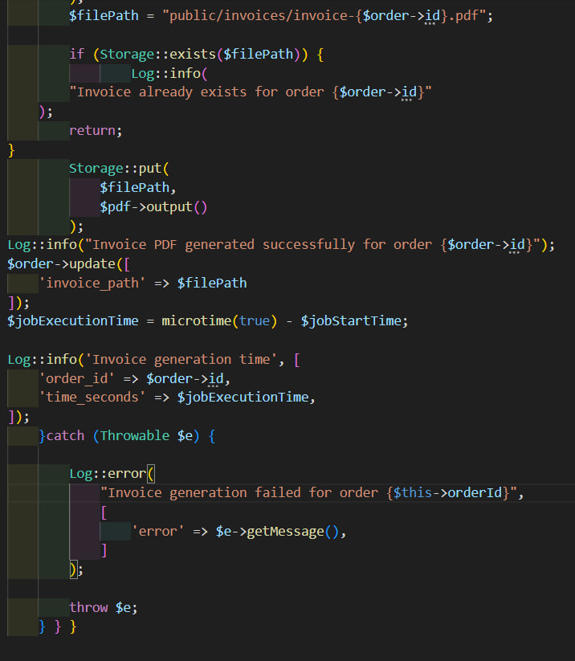
التفسير الهندسي: هذا الجزء يقوم بحل مشكلتين هامتين بشكل مبسط:
- الفكرة الأولى (فحص الملف): باستخدام Storage::exists يتم التحقق أولاً إن كان الملف قد تم إنشاؤه مسبقاً أم لا. إذا كان موجوداً، تتوقف الـ Job فوراً (return)؛ وهذا يحمي السيرفر من تكرار توليد نفس ملف الـ PDF واستهلاك الموارد في حال تم إعادة محاولة تشغيل الـ Job بالخطأ.
- الفكرة الثانية (حفظ المسار): بعد التأكد من إنشاء الملف وحفظه بنجاح، يتم تحديث حقل الـ invoice_path داخل قاعدة البيانات الخاص بالطلب ($order->update).
الأثر: منع تكرار العمليات غير الضرورية على السيرفر (تحقيق مبدأ الـ Idempotency)، وتوفير مرجع دائم داخل قاعدة البيانات يربط الطلب بمكان ملف الفاتورة الفعلي ليسهل جلبها للمستخدم لاحقاً.

تدفّق النظام (System Flow)
يمر نظام إنشاء الطلب ومعالجة الدفع وفق تسلسل هندسي واضح يفصل بين التنفيذ الفوري والعمليات غير المتزامنة:
- يقوم المستخدم بإرسال طلب Checkout.
- يتم إنشاء Order والتحقق من عناصر السلة.
- يتم تنفيذ عملية التحقق من الرصيد وخصم المبلغ من المحفظة.
- يتم تسجيل Transaction وتحديث حالة الدفع داخل DB Transaction .
- بعد نجاح العملية الأساسية، يتم إرسال Job إلى الـ Queue:
- يتم إنهاء الاستجابة للمستخدم مباشرة دون انتظار.
- في الخلفية (Background Worker):
  - يتم جلب بيانات الطلب
  - توليد ملف PDF للفاتورة
  - تخزين الفاتورة في الـ Storage

أهم أجزاء الكود (Key Code Snippets Explained)
في هذه المرحلة، يمكن التركيز على أكثر الأجزاء تأثيراً في التصميم لأنها تمثل التحول الحقيقي نحو المعالجة غير المتزامنة وفصل المسؤوليات داخل النظام.

عملية ال dispatch لل Job:
GenerateInvoicePdfJob::dispatch($order->id);
التفسير الهندسي:
هذا السطر يمثل نقطة الانتقال من التنفيذ المتزامن إلى التنفيذ غير المتزامن.
- يتم إرسال مهمة إنشاء الفاتورة إلى الـ Queue
- لا يتم انتظار تنفيذها داخل الـ request
- يتم تحرير دورة حياة الـ HTTP مباشرة بعد checkout
الأثر:
تحويل العمليات الثقيلة إلى background processing دون التأثير على استجابة المستخدم

تحميل البيانات داخل الـ Job
$order = Order::with([
'user',
'orderItems.product'
])->find($this->orderId);
التفسير الهندسي:
- استخدام Eager Loading لتقليل عدد الاستعلامات (N+1 Problem)
- تجميع كل البيانات المطلوبة للفاتورة في استعلام واحد
- عزل منطق جلب البيانات داخل الـ Job
الأثر:
تحسين الأداء وتقليل الضغط على قاعدة البيانات أثناء توليد PDF

النتائج:
لكي أتمكن من كشف الأداء ومراقبة الوقت الذي تستغرقه العمليات بدقة قمت بإضافة دالة القياس الزمنية microtime(true) واستدعاء دالة التسجيل Log::info في مكانين رئيسيين داخل المشروع:
داخل دالة الـ Checkout (OrderService): في بداية الدالة و بعد انتهاء الدالة و اكتمال ال transiction و انشاء الطلب
داخل ملف الطابور الخلفي (GenerateInvoicePdfJob) :في بداية دالة handle و بعد ان تم حفظ الملف في storage
و كانت هذه هي النتائج :
الفاتورة رقم 22 تم تطبيقها بدون مزامنة
الفاتورة رقم 23 تم تطبيقها مع مبدأ المزامنة
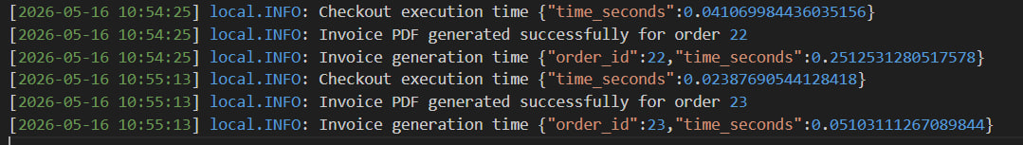
الأسطر الثلاث الأاولى هي تجربة النظام مع مزامنة و الثلاث الأاخيرة تمثل تجربة النظام مع تطبيق اللامزامنة

في التجربة الأولى : يظهر أن عملية checkout أخذت 0.041 ثانية
في التجربة الثانية : عملية checkout أخذت 0.023 ثانية لأن الـ Service قامت برمي المهمة إلى ال Queue وتحرير طلب المستخدم
من 0.041 ثانية إلى 0.023 ثانية (تحسن بنسبة 43.9% )
في التجربة الأولى : السطر 2 و 3 أظهر أنه تم تموليد الملف بنجاح و استغرق وقت 0.251 ثانية
في التجربة الثانية : السطر 2 و 3 أظهرا أنه تم توليد الملف بنجاح و استغرق وقت 0.051 ثانية
و السبب في تأخر التجربة الأولى أنه تم استدعاء دالة توليد الملف داخل نطاق DB Transaction قبل القيام ب return كان لا يزال ال CPU محجوز و هو يراقب ال Transaction مما أدى ل بطءفي نظام الملفات و الكتابة استغرقت 0.251 ثانية بينما في التجربة الثانية تم قذف المهمة لل queue و تحررت قاعدة البيانات و تم توليد الملف ب بيئة معزولة و نظيفة بزمن 0.051 ثانية

الطلب الرابع: معالجة البيانات على دفعات
Batch Processing in Parallel Environments
في هذا الطلب قمت بالتركيز على معالجة بيانات المبيعات اليومية الخاصة بمنصة التجارة الإلكترونية بطريقة تسمح للنظام بالتعامل مع عدد كبير من الطلبات دون استهلاك كمية كبيرة من الذاكرة أو التأثير على أداء الخادم.
الفكرة الأساسية كانت إنشاء نظام يقوم بتوليد تقرير يومي للمبيعات يحتوي على تفاصيل الطلبات والإحصائيات العامة ومعلومات الأداء، لكن المشكلة الأساسية ظهرت عند التعامل مع عشرات آلاف الطلبات، لأن تحميل جميع البيانات دفعة واحدة داخل الذاكرة يسبب ضغطاً كبيراً على التطبيق وقد يؤدي إلى بطء شديد أو حتى توقف التنفيذ عند ازدياد حجم البيانات.
لهذا السبب قمنا باستخدام أسلوب الـ Batch Processing، حيث يتم تقسيم البيانات إلى دفعات صغيرة ومعالجة كل دفعة بشكل مستقل، بدلاً من تحميل جميع السجلات دفعة واحدة.

آلية العمل
تم تنفيذ المعالجة على دفعات داخل ChunkedSalesProcessor وتحديداً ضمن الدالة process()
حيث يتم جلب الطلبات باستخدام chunkById() بدلاً من get() ، والفرق الأساسي أن get() تقوم بتحميل جميع الطلبات الموجودة في قاعدة البيانات داخل الذاكرة مباشرة، بينما تقوم chunkById() بقراءة البيانات تدريجياً على دفعات صغيرة، وفي مشروعنا تم تحديد حجم الدفعة الواحدة بـ 1000 طلب فقط.
بعد قراءة كل دفعة يتم إرسالها إلى الدالة processBatch() والتي تقوم بحساب الإيرادات وتجهيز بيانات الطلبات والإحصائيات الخاصة بكل دفعة بشكل منفصل عن بقية البيانات.

لماذا استخدمنا Batch Processing
استخدام المعالجة التقليدية كان مناسباً فقط مع البيانات الصغيرة، لكن مع وجود عدد كبير من الطلبات أصبح استهلاك الذاكرة مرتفعاً جداً، لأن النظام يحمّل جميع السجلات دفعة واحدة قبل بدء المعالجة.
أما باستخدام الـ Batch Processing فقد أصبح النظام يعالج جزءاً صغيراً من البيانات في كل مرة، وهذا خفف الضغط على الذاكرة بشكل واضح وساعد على تحسين استقرار التطبيق أثناء إنشاء التقارير.
كما أن تقسيم البيانات إلى دفعات أعطانا إمكانية مراقبة أداء كل جزء من المعالجة بشكل مستقل، مثل معرفة الزمن الذي استغرقته كل دفعة وكمية الذاكرة التي استهلكتها أثناء التنفيذ.

مقارنة المعالجة التقليدية مع المعالجة على دفعات
قمت بإنشاء خدمة باسم DailySalesProcessingService بحيث تسمح للنظام بالعمل بعدة أوضاع، إما باستخدام المعالجة التقليدية أو باستخدام الـ Batch Processing أو تشغيل الطريقتين معاً للمقارنة بين النتائج.
في الوضع التقليدي يتم استخدام NormalSalesProcessor
أما في وضع الـ Batch Processing فيتم استخدام ChunkedSalesProcessor
ثم يتم حساب الفروقات بين الطريقتين من حيث سرعة التنفيذ واستهلاك الذاكرة.

قياس الأداء واستهلاك الذاكرة
لإظهار الفرق الحقيقي بين الطريقتين قمنا بقياس الأداء أثناء التنفيذ باستخدام:
memory_get_usage()
memory_get_peak_usage()
microtime(true)
حيث يتم تتبع استهلاك الذاكرة منذ بداية المعالجة وحتى نهايتها، بالإضافة إلى تسجيل أعلى قيمة وصلت إليها الذاكرة أثناء التنفيذ.
كما تم تسجيل معلومات تفصيلية لكل دفعة داخل batches_metrics بحيث يحتوي كل Batch على معلومات مثل عدد الطلبات التي تمت معالجتها والزمن الذي استغرقته العملية واستهلاك الذاكرة قبل وبعد التنفيذ.

الإحصائيات داخل التقرير
بعد انتهاء عملية المعالجة يقوم النظام بحساب مجموعة من الإحصائيات الخاصة بالمبيعات، مثل عدد الطلبات المكتملة أو الملغاة ومتوسط قيمة الطلبات والإيرادات الكلية.
تم تنفيذ ذلك داخل الدالة calculateOrderStats() ضمن ProcessDailySalesJob ثم يتم إرسال جميع النتائج إلى ملف PDF ليتم إنشاء التقرير النهائي بشكل منظم وواضح.

النتائج
قمت بتنفيذ العملية على 50,000 طلب لقياس الكفاءة الفعلية للعملية، وكانت الإحصائيات الأساسية والمالية كالآتي:
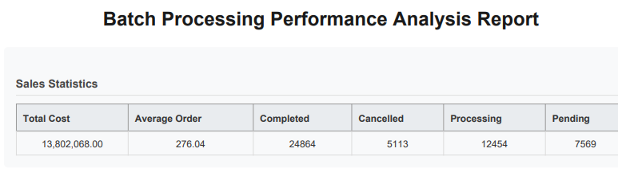
وبعدها تم تنفيذ العملية بالطريقتين NormalSalesProcessor العادية وباستخدام ChunkedSalesProcessor بعد استخدام مفهوم الBatch وكانت النتائج كالآتي:
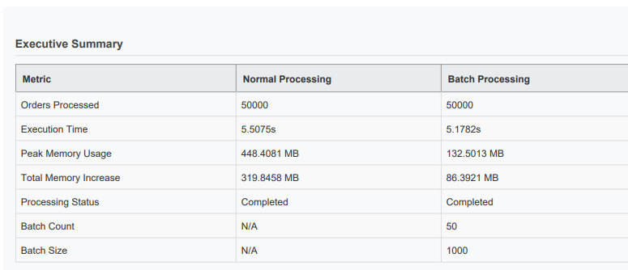

والنتائج التفصيلية:
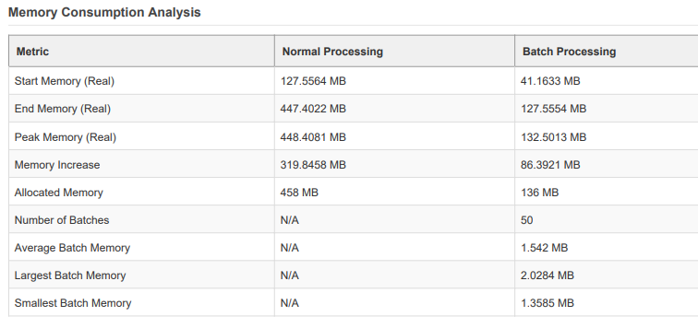
أظهرت النتائج أن استخدام الـ Batch Processing كان أكثر كفاءة عند التعامل مع أعداد كبيرة من الطلبات، حيث انخفض استهلاك الذاكرة بشكل واضح مقارنة بالطريقة التقليدية، كما أصبح تنفيذ التقرير أكثر استقراراً ومرونة.
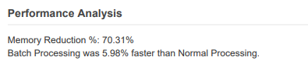
كذلك سمحت المعالجة على دفعات بتقسيم العمل إلى أجزاء صغيرة يمكن مراقبة أدائها بسهولة، وهو ما ساعد على تحسين قابلية التوسع وإدارة الموارد داخل النظام.
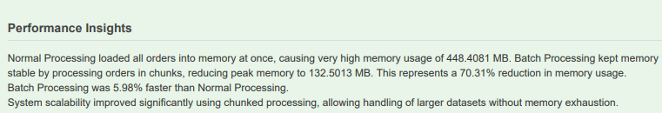

الطلب الخامس:
دراسة وتنفيذ نظام توزيع الأحمال (Load Balancing)

المقدمة والهدف من النظام
يهدف هذا القسم إلى استعراض المعمارية التي تم تبنيها لتجاوز مشكلة "نقطة الفشل الفردية" (Single Point of Failure). في الأنظمة التقليدية، توجيه جميع الطلبات إلى خادم واحد يشكل مخاطرة كبيرة؛ ففي حال تعطل الخادم، يتوقف النظام بالكامل. لحل هذه المشكلة، تم تصميم هيكلية تعتمد على توزيع الطلبات (Load Balancing) عبر عدة خوادم متوازية، مما يضمن استمرارية الخدمة وتوفير بدائل فورية عند حدوث أي خلل.

الدراسة النظرية: استراتيجيات توزيع الأحمال
قبل اختيار الخوارزمية المناسبة للمشروع، تمت دراسة الخيارات المتاحة وتقييمها:

Round Robin
تُعد خوارزمية Round Robin من أبسط طرق توزيع الحمل.
فكرتها تعتمد على إرسال الطلبات بالتسلسل إلى الخوادم الموجودة، مثل:
A → B → C → A → B → C ...
ميزة هذه الطريقة أنها بسيطة وسريعة ولا تحتاج إلى حسابات معقدة.
لكن مشكلتها الأساسية أنها تفترض أن جميع الخوادم تمتلك نفس القدرة والمعالجة، وهذا ليس صحيحًا دائمًا. لذلك قد يؤدي هذا الأسلوب إلى توزيع غير ذكي عندما تكون قدرات الخوادم مختلفة.

Weighted Round Robin
للتغلب على مشكلة التوزيع المتساوي بين خوادم غير متساوية في القوة، ظهرت خوارزمية Weighted Round Robin.
الفكرة هنا هي إعطاء كل خادم وزنًا يتناسب مع قدرته، بحيث يحصل الخادم الأقوى على عدد أكبر من الطلبات، بينما يحصل الخادم الأضعف على عدد أقل.
هذه الطريقة جيدة لأنها تراعي مواصفات الخادم وقدرته على المعالجة، ولا تحتاج إلى مراقبة لحظية معقدة.
لكن عيبها أن الأوزان تكون عادةً ثابتة، وبالتالي لا تتكيف بشكل مباشر مع تغيّر الحمل الفعلي على الخادم.
فمثلًا، قد يكون الخادم قويًا من حيث العتاد، لكنه مشغول بمهام طويلة أو مستهلك للموارد، ومع ذلك تستمر الخوارزمية في إرسال الطلبات إليه لأن وزنه ما زال مرتفعًا.

Least Connections
خوارزمية Least Connections تعتمد على مبدأ مختلف، وهو إرسال الطلب الجديد إلى الخادم الذي يملك أقل عدد من الاتصالات النشطة حاليًا.
بمعنى آخر، عند وصول كل طلب جديد، يتم اختيار الخادم الأقل انشغالًا في تلك اللحظة.
تعتمد هذه الطريقة على عداد لكل خادم:
- يزداد عند وصول اتصال جديد.
- ينقص عند انتهاء الاتصال.
وتُستخدم هذه الاستراتيجية كثيرًا في التطبيقات التي تكون فيها مدة الاتصال مهمة، مثل:
- WebSocket
- بعض تطبيقات AI inference
لكن لهذه الخوارزمية أيضًا محدودية، وهي أنها تفترض أن عدد الاتصالات يعكس الحمل الحقيقي دائمًا، وهذا غير دقيق في كل الحالات.
فقد يكون خادم لديه 5 اتصالات لكنها طلبات ثقيلة جدًا، بينما خادم آخر لديه 10 اتصالات لكنها طلبات خفيفة.
في هذه الحالة، الخوارزمية قد تعتبر الخادم الثاني أكثر انشغالًا، رغم أن الأول هو فعليًا الأكثر ضغطًا.

Weighted Least Connections
لتحسين الخوارزمية السابقة، ظهرت Weighted Least Connections.
هذه الخوارزمية لا تنظر فقط إلى عدد الاتصالات الحالية، بل تأخذ أيضًا في الاعتبار قوة الخادم من خلال وزنه.
بالتالي، بدل أن نسأل:
من لديه أقل عدد اتصالات؟
نطرح سؤالًا أدق:
من هو الأقل ضغطًا مقارنة بقدراته؟
ويتم ذلك عبر حساب Load Score لكل خادم، عادةً من خلال:
Load Score = عدد الاتصالات الحالية ÷ وزن الخادم
ثم يتم اختيار الخادم الذي يملك أقل Load Score عند وصول كل طلب جديد.
هذه الخوارزمية أفضل من Least Connections لأنها تراعي اختلاف قدرات الخوادم، وهذا مهم جدًا في البيئات الحقيقية لأن الخوادم غالبًا ليست متساوية.

IP Hash
هذه الاستراتيجية مختلفة عن الخوارزميات السابقة، لأن هدفها ليس بالضرورة تحقيق أفضل توزيع للحمل، بل ربط نفس المستخدم بنفس الخادم دائمًا.
وهذا يفيد في حالة Sticky Sessions.
آلية العمل بسيطة:
- يتم أخذ عنوان IP الخاص بالمستخدم.
- يتم تطبيق hash عليه.
- ثم يتم حساب:
hash % number_of_servers
والنتيجة تحدد الخادم الذي ستُرسل إليه طلبات هذا المستخدم.
تُستخدم هذه الطريقة عندما نريد الحفاظ على جلسة المستخدم على نفس الخادم، لكن استخدامها أصبح أقل في الأنظمة الحديثة، لأن أغلب التطبيقات أصبحت Stateless، أي أن أي خادم يستطيع خدمة أي طلب.
وفي هذه الحالة يتم تخزين الجلسات في أماكن مشتركة مثل Redis، بدل الاعتماد على ذاكرة الخادم نفسه.
ومع ذلك، لهذه الطريقة عيوب مهمة:
- عند إضافة خادم جديد، قد تتغير خريطة التوزيع.
- عند تعطل خادم، قد يتغير مسار المستخدمين المرتبطين به.
- قد تؤدي إلى فقدان بعض البيانات إذا كانت الجلسات معتمدة على الخادم نفسه.

التنفيذ العملي: المعمارية التقنية
بناءً على الدراسة النظرية، تم اختيار خوارزمية Least Connections لتطبيقها عملياً باستخدام (Docker) و (NGINX). السبب وراء هذا الاختيار هو قدرة هذه الخوارزمية على حماية الخوادم من تراكم الطلبات الثقيلة (مثل عمليات الدفع أو تحديث المخزون) تلقائياً وانه موارد الخوادم المتعددة متساوية تقريبا فمن غير المنطقي اضافة خوارزمية فيها اوزان.
لتطبيق هذه الأفكار عمليًا، تم استخدام:
- NGINX كـ Load Balancer
- Docker لتشغيل أكثر من نسخة من التطبيق
- MySQL كقاعدة بيانات مشتركة
- Redis لتخزين البيانات المشتركة والجلسات عند الحاجة
الهدف من هذا التطبيق العملي هو محاكاة بيئة فيها أكثر من خادم تطبيق، مع وجود خادم أمامي يقوم بتوزيع الطلبات بينها، ثم اختبار سلوك النظام بعد ذلك.

شرح الملفات التي تم اعدادها

Dockerfile
تم بناء صورة التطبيق باستخدام:
FROM php:8.4-fpm
وهذا يعني أن التطبيق سيعمل داخل حاوية PHP-FPM، وهو الخيار المناسب لتشغيل تطبيقات Laravel أو التطبيقات المبنية على PHP مع NGINX.

سبب اختيار هذه الحزمة:
- php-fpm مناسب للتكامل مع NGINX
- يوفّر أداءً أفضل من تشغيل PHP بطريقة تقليدية داخل خادم ويب واحد

تفعيل إضافات PHPوتثبيت الحزم المطلوبة

إضافة Redis
RUN pecl install redis && docker-php-ext-enable redis
تمت إضافة Redis لأن النظام يحتاج إلى تخزين بيانات مشتركة أو جلسات بشكل مركزي بدل ربطها بخادم واحد.

نسخ Composer
COPY --from=composer:latest /usr/bin/composer /usr/bin/composer
تم استخدام Composer لتثبيت مكتبات Laravel وإدارة الاعتمادات الخاصة بالمشروع.

نسخ ملفات المشروع وتشغيل Composer
WORKDIR /var/www
COPY . .
RUN composer install --no-dev --optimize-autoloader
السبب في ذلك هو تجهيز المشروع داخل الحاوية وتثبيت الحزم اللازمة له، مع تحسين التحميل عبر optimize-autoloader.

تشغيل PHP-FPM
EXPOSE 9000
CMD ["php-fpm"]
تم فتح المنفذ 9000 لأن NGINX سيتواصل مع PHP-FPM من خلاله.

docker-compose.yml
تم استخدام Docker Compose لتشغيل النظام بالكامل كبيئة متعددة الحاويات.

مكونات النظام:
- loadbalancer: خادم NGINX الأمامي
- app1, app2, app3: ثلاث نسخ من التطبيق
- app1-web, app2-web, app3-web: خوادم NGINX خاصة بكل نسخة من التطبيق
- mysql: قاعدة البيانات
- redis: التخزين المشترك

لماذا تم تقسيم التطبيق إلى أكثر من حاوية؟
هذا التقسيم يحاكي بيئة حقيقية فيها أكثر من node، بحيث يمكن اختبار موازنة الحمل عمليًا بدل الاكتفاء بالشرح النظري فقط.

شبكة مشتركة
تم ربط جميع الخدمات على شبكة واحدة:
networks:
ecommerce-network:
driver: bridge
الهدف من ذلك هو تمكين الحاويات من التواصل الداخلي فيما بينها باستخدام أسماء الخدمات مثل app1 و mysql و redis.

قاعدة البيانات وRedis
تم تشغيل MySQL وRedis كخدمات مستقلة، لأن هذا أفضل من ربط البيانات أو الجلسات بحاوية تطبيق واحدة.
هذا يحقق مبدأ مهمًا في الأنظمة الحديثة، وهو:
- فصل البيانات عن التطبيق
- جعل التطبيق أقرب إلى Stateless
- تسهيل التوسع لاحقًا

إعدادات NGINX الخاصة بكل تطبيق
تم إنشاء إعدادات مستقلة لكل Node داخل النظام، بحيث يمتلك كل خادم إعدادات NGINX خاصة به تتولى استقبال الطلبات وتمريرها إلى تطبيق Laravel العامل عبر PHP-FPM.
كان الهدف من هذا التقسيم هو محاكاة بيئة حقيقية تحتوي على عدة خوادم مستقلة، بحيث يستطيع الـ Load Balancer توزيع الطلبات بينها بسهولة.
تضمنت هذه الإعدادات عدة نقاط مهمة:
- تحديد المجلد العام الخاص بتطبيق Laravel ليكون نقطة الدخول الأساسية للتطبيق.
- تمرير الطلبات الديناميكية الخاصة بـ PHP إلى خدمة PHP-FPM الموجودة داخل نفس الحاوية.
- دعم Laravel Routing بشكل صحيح، بحيث يتم توجيه الطلبات إلى Routes الخاصة بالتطبيق حتى في حال عدم وجود ملف فعلي للمسار المطلوب.
- تحسين استقرار الاتصال والأداء عبر إعدادات خاصة بالـ Keep Alive وتقليل إعادة إنشاء الاتصالات بشكل متكرر.
- رفع الحد الأقصى لحجم الطلبات والملفات المرفوعة ليتناسب مع متطلبات المشروع.
- إضافة Header مخصص لكل Node بهدف معرفة أي خادم قام بمعالجة الطلب أثناء الاختبار، مما ساعد على التأكد من أن الـ Load Balancer يوزع الطلبات فعليًا بين الخوادم المختلفة.
وبذلك أصبحت كل نسخة من التطبيق تعمل كخادم مستقل يمكن لموازن الحمل التعامل معه وتوجيه الطلبات إليه بشكل مباشر.

إعداد PHP-FPM
تم تخصيص إعدادات PHP-FPM بما يتناسب مع طبيعة النظام وعدد الطلبات المتوقع التعامل معها داخل بيئة متعددة الخوادم.
كان الهدف الأساسي من هذه الإعدادات هو تحسين أداء معالجة طلبات PHP، وتنظيم استهلاك الموارد، وتحقيق استقرار أكبر أثناء الضغط.
تم تشغيل الخدمة على المنفذ المخصص للتواصل الداخلي بين NGINX وPHP-FPM، بحيث يقوم NGINX بتمرير طلبات PHP إلى محرك المعالجة مباشرة.
كما تم استخدام نمط الإدارة الديناميكية للعمليات (Dynamic Process Management)، والذي يسمح بإنشاء وإدارة عدد العمال (Workers) تلقائيًا حسب حجم الضغط الحالي على التطبيق.
وهذا يساعد على تحقيق توازن جيد بين الأداء واستهلاك الموارد، لأن النظام لا يقوم بتشغيل عدد كبير من العمليات بشكل دائم دون حاجة.
كذلك تم تحديد حدود لعدد العمليات والاتصالات المتزامنة بهدف:
- منع استهلاك الذاكرة بشكل مفرط.
- تحسين استجابة التطبيق تحت الضغط.
- تقليل احتمالية توقف الخدمة بسبب زيادة الحمل.
وتم أيضًا تحديد حد أقصى لعدد الطلبات التي يعالجها كل Worker قبل إعادة إنشائه، وذلك لتقليل مشاكل استهلاك الذاكرة التراكمي وتحسين استقرار التطبيق على المدى الطويل.

إعداد Load Balancer باستخدام NGINX
تم إعداد NGINX ليعمل كموازن حمل (Load Balancer) يقوم باستقبال الطلبات القادمة إلى النظام وتوزيعها على خوادم التطبيق المختلفة الموجودة في الخلفية.
كما تم إعداد الموازن للتعامل مع حالات الفشل، بحيث عند تعطل أحد الخوادم أو فشله عدة مرات متتالية، يتوقف النظام مؤقتًا عن إرسال الطلبات إليه حتى يعود للعمل مجددًا، مما يساعد على تحسين استقرار الخدمة.
كذلك تم إضافة Headers مخصصة أثناء الاختبار لمعرفة الخادم الذي قام بمعالجة الطلب فعليًا، والتأكد من أن عملية توزيع الطلبات تعمل بالشكل الصحيح بين الـ Nodes المختلفة.
وتم أيضًا تمرير معلومات العميل الأصلية مثل عنوان الـ IP الحقيقي، وذلك لأغراض التسجيل والتتبع والتحليل.

النتيجة العملية
بعد بناء الصور وتشغيل الحاويات، تم تشغيل:
- 3 حاويات للتطبيق
- 3 حاويات NGINX خاصة بكل تطبيق
- موازن حمل رئيسي
- MySQL
- Redis
وهذا يثبت أن البيئة متعددة الخوادم تعمل بشكل صحيح، وأن الطلبات يمكن توجيهها إلى أكثر من Node بدل الاعتماد على خادم واحد فقط.
كما انه تم عمل Horizontal Scaling بإنشاء ثلاث نسخ مستقلة (app1, app2, app3) تعمل بالتوازي وتوزيع الجهد بينهم حيث كل عقدة لديها حاوية PHP-FPM وNginx خاصة بها

لوحة التحكم والمراقبة (Dashboard)
لإثبات كفاءة النظام، تم تطوير لوحة تحكم متقدمة باستخدام (JavaScript) للتفاعل الحي مع البيئة:
- المراقبة الحية (Monitor): تقوم اللوحة بإرسال طلبات متزامنة وتسجيل زمن الاستجابة، وحالة النجاح والفشل، واسم الخادم الذي قام بالمعالجة. هذا يثبت أن الطلبات تتوزع فعلياً على الخوادم الثلاثة.
- اختبار الضغط (Stress Test): تم برمجة وحدة لمحاكاة دخول مئات المستخدمين الوهميين معاً. يمكن اختبار النظام تحت أحمال خفيفة أو ثقيلة لمعرفة أقصى طاقة استيعابية (Requests Per Second) للنظام قبل أن يبدأ بالانهيار.
- مقارنة الخوارزميات (Algorithm Comparison): تقوم اللوحة باختبار الخوارزمية الحالية (Least Connections) الفعالة في النظام، ثم تقوم بمحاكاة برمجية لعمل خوارزمية (Round Robin) على نفس الطلبات. النتائج المعروضة توضح تفوق Least Connections في تقليل متوسط زمن الاستجابة (Average Latency).
- محاكاة الفشل (Failure Simulation/Chaos Testing): وهي أهم ميزة في اللوحة. تتيح إرسال أمر فعلي عبر (API) لإيقاف تشغيل حاوية (Node) معينة داخل (Docker). عند الإيقاف، تقوم اللوحة بمراقبة كيف يتعامل (NGINX) مع هذا السقوط وكيف يعيد توجيه جميع الطلبات تلقائياً إلى الخوادم السليمة المتبقية دون أن يشعر المستخدم بأي توقف بالخدمة.

النتائج عند وجود Node واحدة فقط (أي وجود ال load balancer وعدمه واحد)
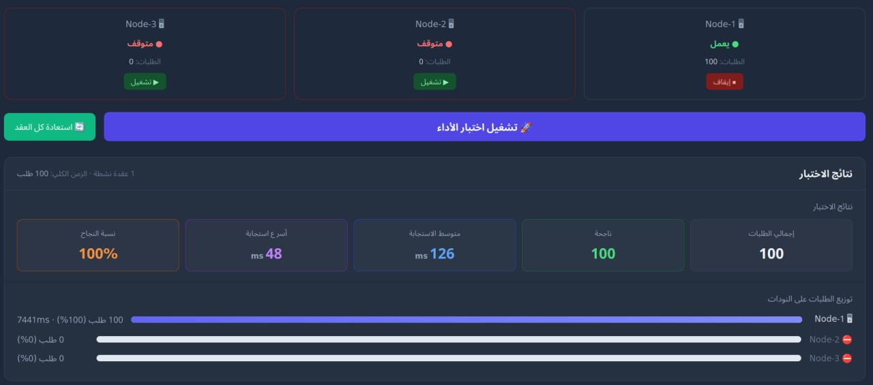

النتائج عند تشغيل 3 عقد (3 سيرفرات) واستخدام load balancer لتوزيع الحمل:
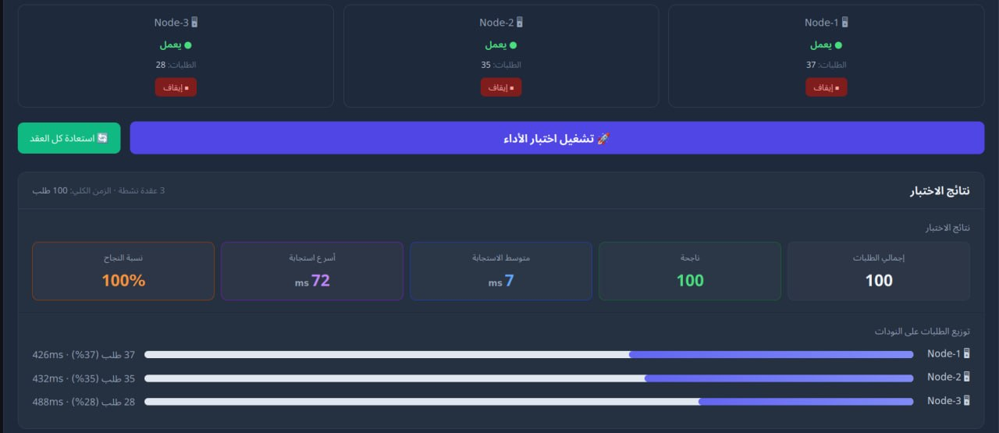

Thank You

